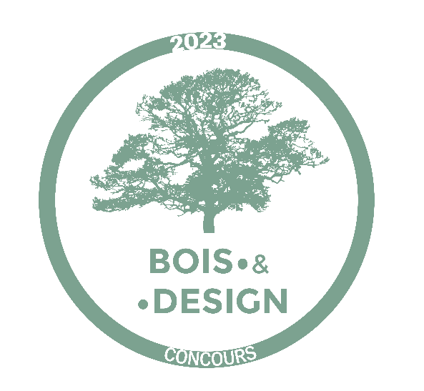
Formulaire de candidature 2023
Bois &Design
Concours de design en bois de feuillu normand

Votre dossier de d’inscription au concours Bois & Design doit être envoyer à l’adresse suivante contact@fibois-normandie.fr au plus tard le 16 Avril 2023.

Porteur du projet
Contact privilégié de Fibois Normandie
Nom | Prénom | Fonction/statut | Téléphone | Mail | Adresse postale

Pour les professionnels
Nom de l’entreprise | SIRET | Fonction dans l’entreprise

Pour les élèves/étudiants
Etablissement | Diplôme préparé

Les coparticipants
Coparticipant 1
Nom | Prénom | Fonction/statut | Téléphone | Mail | Adresse postale

Pour les professionnels
Nom de l’entreprise | SIRET | Fonction dans l’entreprise

Pour les élèves/étudiants
Etablissement | Diplôme préparé
Coparticipant 2
Nom | Prénom | Fonction/statut | Téléphone | Mail | Adresse postale

Pour les professionnels
Nom de l’entreprise | SIRET | Fonction dans l’entreprise

Pour les élèves/étudiants
Etablissement | Diplôme préparé
Coparticipant 3
Nom | Prénom | Fonction/statut | Téléphone | Mail | Adresse postale

Pour les professionnels
Nom de l’entreprise | SIRET | Fonction dans l’entreprise

Pour les élèves/étudiants
Etablissement | Diplôme préparé

Participation
Cochez la catégorie dans laquelle vous candidatez
Etudiant
Professionnel
Amateur

Votre projet
Description de l’objet
Aspect général, dimensions, poids estimé - joindre un croquis/dessin/Photos pour le vote en ligne
Ce descriptif sera présenté avec votre objet au jury.

Matériaux utilisés
Dont provenance

Pourquoi avez-vous choisi cette ou ces essence(s) ?

Quelles sont les principales étapes envisagées pour la fabrication ?

Hors conception, à combien de temps estimez-vous la fabrication d’une pièce ?

Quelle serai le prix de l’objet ?

En quoi votre objet est-il durable ?

Je confirme avoir pris connaissance du règlement du concours.
☐ Oui ☐ Non
☐J’accepte que mon image (photo, captation sonore ou vidéo) et les images de l’objet candidat soient utilisées par Fibois Normandie dans le cadre de la valorisation de ses activités et du présent concours.

Signature(s)
Porteur du projet Coparticipant 1 Coparticipant 2 Coparticipant 3

Pièces à joindre au dossier
- 2 Photos de l’objet réalisé pour le vote en ligne

Catégorie Professionnel | Catégorie Etudiante | Catégorie Amateur
-Logo de l’entreprise  Optionnel : 5 photos de l’entreprise et ces diverses réalisations pour alimenter l’annuaire en ligne de la filière bois | -Copie de la carte d’étudiant pour les participants  -Justificatif de domicile de moins d’un an | -Justificatif de domicile de moins d’un an

